
Die Abbildung kann ein Symbolfoto sein.
Artikel: | SCHLEGELMULCHER
Modell: | SLM 500

Motor: | Honda GX160 – 5,5 PS
Antrieb: | 1 Gang – 2,5 km/h
Mähwerk: | 26 Schlegelmesser
Schnittbreite: | 50 cm
Höhenverstellung: | zentral, 20 – 80 mm
Gewicht: | 97,5 kg
Maße: | 1570 x 580 x 1070 mm

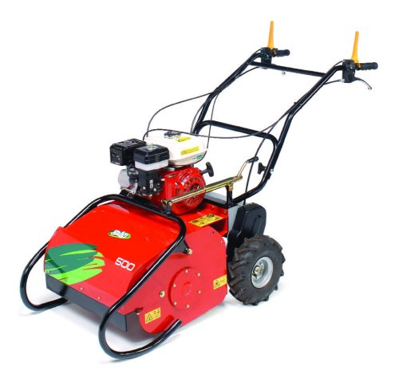
€ 2.190,-

